**TP1 : Développement d'une application de conversion de devises avec enregistrement des opérations**

**Documentation sur l’utilisation de l’interface graphique:**

**Dépendances : Express, sqlite3, knex**

1. **Ouverture du serveur avec node server.js, axios**

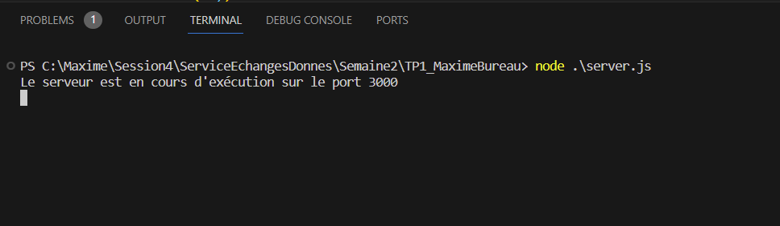

1. **Choix de la devise d’origine et de destination à tout moment :**

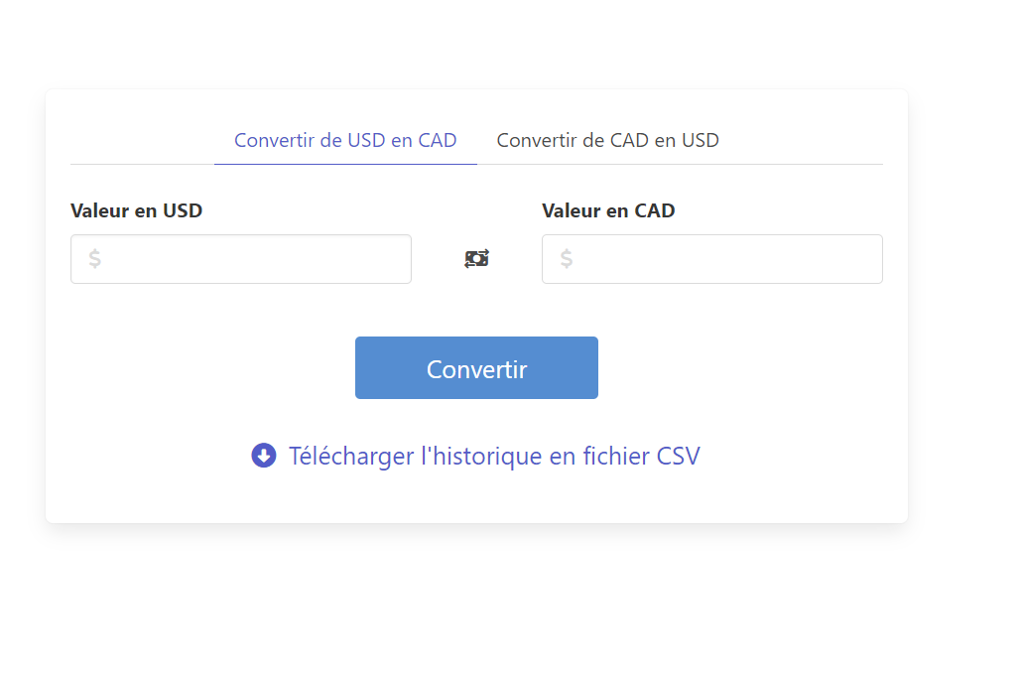

1. **Entrer une valeur à convertir dans le premier champ à gauche :**

1. **Appuyer sur le bouton convertir pour faire la conversion :**

La valeur est maintenant convertie en CAD

1. **La conversion est enregistrée dans la base de données**



1. **Télécharger l’historique (La base de données) en fichier CSV**

1. **Ouvrir le fichier CSV téléchargé**



1. **Changement de devise d’origine et de destination**

**Documentation sur l’utilisation de Postman :**

**Dépendances : Express, sqlite3, knex, json2csv, axios**

1. **Ouverture du serveur avec node server.js**



1. **Requêtes :**
   1. **Requête au serveur pour une conversion de USD à CAD ou de CAD à USD**

Méthode à utiliser : *POST*

Route à utiliser : */tauxDevises*

Body à remplir (Mettre en RAW et de type JSON) :

*deviseOrigine (USD ou CAD)*

*deviseDestination (USD ou CAD)*

*montantInitial*

La réponse du serveur affiche que les données ont été insérés dans la base de données et le montant converti

**Base de données :**

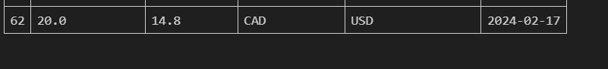

1. **Récupéré l’historique de la base de données en format csv**

Méthode à utiliser : *GET*

Route à utiliser : */dataServer*

Body à remplir : Aucun

La réponse du serveur affiche les données en format csv

